Die Emails werden nicht versendet, was kann ich tun?
Der automatische Emailversand hängt von verschiedenen Faktoren ab. Überprüfen Sie die folgenden Punkte. Sollte das Problem danach immer noch bestehen, kontaktieren Sie bitte unseren Support.

Ist der Mailserver ordnungsgemäß konfiguriert?
Überprüfen Sie zuerst ob der Mailserver ordnungsgemäß konfiguriert ist. Bitte entnehmen Sie die ordnungsgemäße Konfiguration des Mailserver aus den Wiki-Seiten Testen der Emailkonfiguration sowie Eigenschaften des Clientprofil. Versenden Sie eine Testnachricht nachdem Sie die Einstellungen des Mailservers angepasst haben (s. Screenshot).
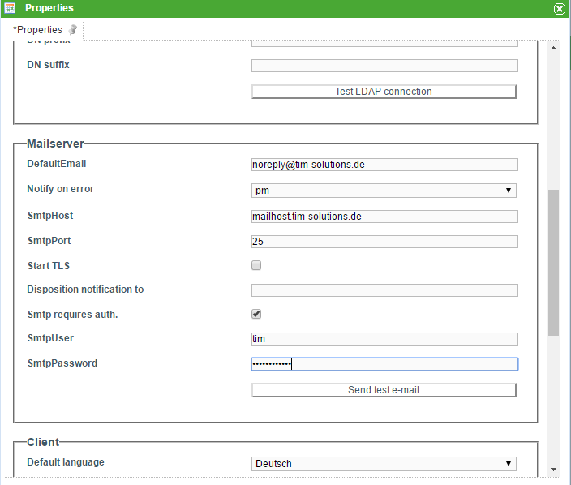
Sollte das Problem weiterhin bestehen, führen Sie bitte die folgenden Schritte aus.

Befindet sich ein Eintrag in ihrer Mailqueue?
Bitte überprüfen Sie ob ihre Mailqueue einen Eintrag der zu versendenden Email enthält. Die Mailqueue können Sie im Admin-Client unter dem Reiter Email Queue einsehen (s. Screenshot). Enthält ihre Mailqueue einen Eintrag der zu versendenden Email, überprüfen Sie bitte den nächsten Schritt. Befindet sich kein Eintrag in ihrer Mailqueue, kontaktieren Sie bitte unseren Support.
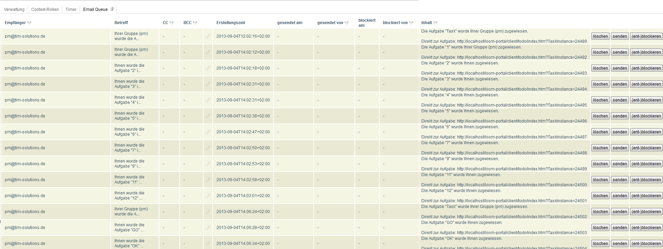email_queue.jpg
 | Lassen Sie sich die Tabellenspalte Fehlermeldung anzeigen. Tritt beim Versenden einer Email ein Fehler auf, wird dieser in der Spalte Fehlermeldung angezeigt. Wie die Spalte eingeblendet werden kann, wird in Tabellenspalten konfigurieren beschrieben.

Die Mailqueue enthält einen Eintrag aber die Email wird nicht versandt.
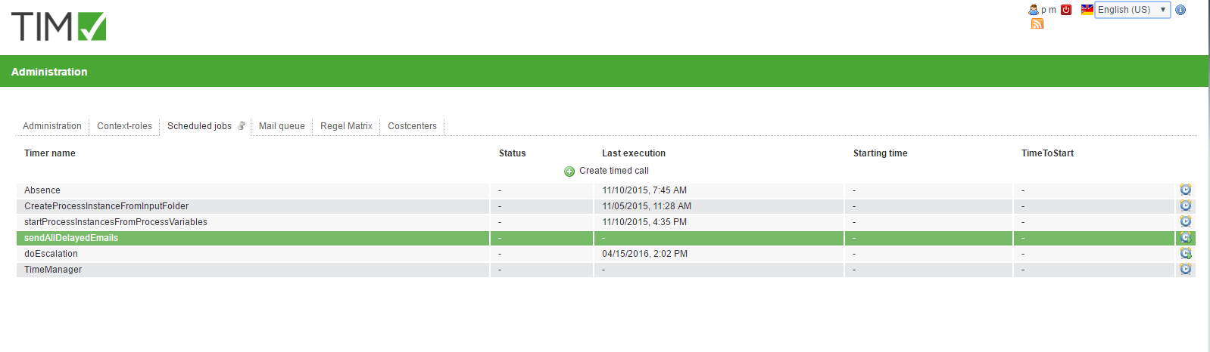
Überprüfen Sie ob der Timer sendAllDelayedEmails erstellt wurde und gestartet ist. Die Liste der erstellten Timer finden Sie im Admin-Client unter dem Reiter Timer (s. Screenshot).
 | Wenn der sendAllDelayedEmails Timer gestartet wird, wird die gesamte Mailqueue versendet.
Sollte das Problem weiterhin bestehen, überprüfen Sie bitte den nächsten Schritt.

Der Timer ist angelegt und gestartet, aber es befindet sich keine Email in der Mailqueue.
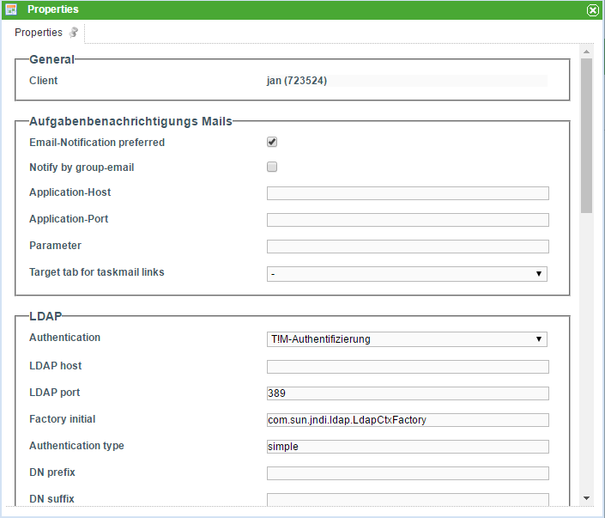
Überprüfen Sie in ihrem Clientprofil das Häkchen bei Benachrichtigung per Email bevorzugt unter Aufgabenbenachrichtigungs Mails gesetzt ist (s. Screenshot).
Das Clientprofil erreichen Sie per Klick auf das Client-Icon im Admin-Client.
Sollte das Problem weiterhin bestehen, überprüfen Sie bitte ob ihr Mailserver ordnungsgemäß konfiguriert wurde.

